IL MUSEO DEL LATTE E DELLA STORIA DELLA MUGGIASCA
E LA PRO LOCO DI VENDROGNO

ORGANIZZANO
SABATO 27/07/2019
ORE 19.00 CENA CON POLENTA E SALAMELLE
ORE 21.00 INTRATTENIMENTO MUSICALE. DANIELE FUMAGALLI
IN
“IL LONGO BARDO”
CON DAVIDE SANTINATO E MARIA CARUSO (LA COMPAGNIA DELLO STORNELLO)

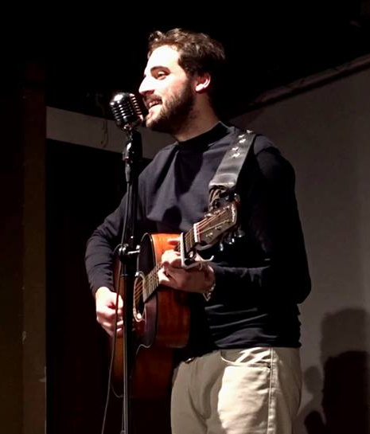
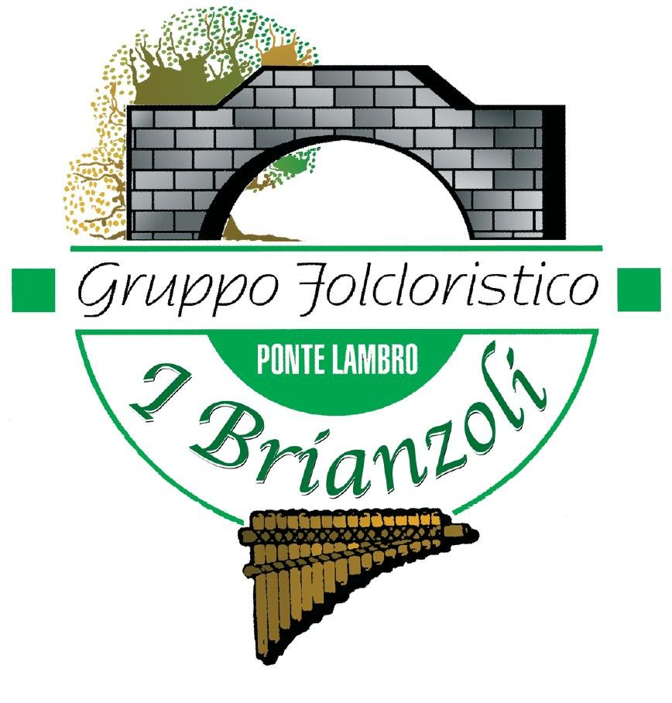
ORE 22.00
SPETTACOLO DEL GRUPPO FOLKLORISTICO “I BRIANZOLI”
DI PONTELAMBRO (CO)

PRESSO L'AREA MANIFESTAZIONI
IN CASO DI MAL TEMPO, PRESSO IL SALONE S.ANTONIO – VENDROGNO
www.muu-vendrogno.it
